MÉTODO MICRO COLORIMÉTRICO BASADO EN TELÉFONOS INTELIGENTES PARA LA DETERMINACIÓN DE SALBUTAMOL EN FORMULACIONES FARMACÉUTICAS MEDIANTE REACCIÓN REDOX CON PERMANGANATO DE POTASIO

Licona Contreras, Amalia S.¹; Maldonado Herrera, Yenny E²; Ponce-Rodríguez, Henry D.¹*
¹Grupo de Investigación Análisis Químico, Departamento de Control Químico, Facultad de Ciencias Químicas y Farmacia, UNAH, Tegucigalpa, Honduras
²Departamento de Química, Facultad de Ciencias Químicas y Farmacia, UNAH, Tegucigalpa, Honduras
Autor correspondiente: henry.ponce@unah.edu.hns

INTRODUCCIÓN
El salbutamol es una molécula que actúa como agonista selectivo de los receptores β-adrenérgicos, utilizada ampliamente en la profilaxis y tratamiento del asma bronquial, broncoespasmo inducido y otros procesos asociados a obstrucción reversible de las vías respiratorias [1]. Una presentación farmacéutica comúnmente utilizada para este fármaco es la de inhaladores con polvos secos, siendo importante el control de calidad que asegure su dosis correcta. En años recientes el desarrollo de métodos analíticos basados en el uso de teléfonos inteligentes ha generado un considerable interés debido a su simplicidad, bajo costo y portabilidad [2]. En este trabajo se presenta un método analítico para cuantificar salbutamol sulfato en inhaladores mediante el uso de un teléfono inteligente y una aplicación gratuita, con características relacionadas a la química analítica verde.

METODOLOGÍA
Soluciones estándar y muestras de salbutamol fueron analizadas en el espectrofotómetro UV Vis Shimadzu UV-1800 a longitudes de onda de 523nm y 542nm. Para la medición con el teléfono inteligente se utilizó una cámara de luz fabricada por el grupo de investigación, con la cual se controlaron las variables de distancia e iluminación (Figura 1).

RESULTADOS
Dado que la reacción entre el salbutamol y KMnO₄ se lleva a cabo en un medio ácido, inicialmente se decidió optimizar el tipo de ácido. Para ello se probó con ácido acético 1mM y ácido sulfúrico 1mM, obteniendo mejor resultado con el segundo. Una muestra comercial de salbutamol sulfato aerosol fue analizado con el sensor. Para ello se tomaron 20 bocanadas del aerosol y se disolvieron en 1mL de agua, de acá se tomaron 10µL y se aplicó el análisis.

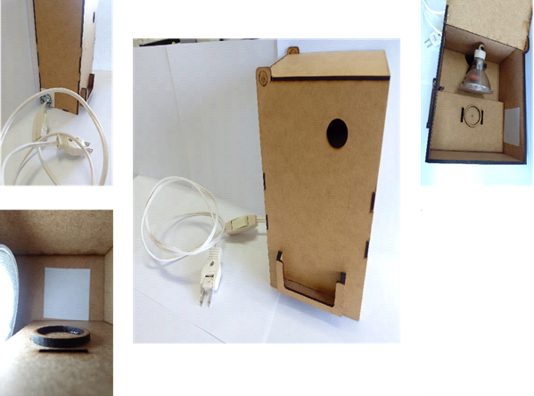
Figura 1. Caja de control de luz utilizada en este estudio.

CONCLUSIÓN
El método analítico desarrollado demostró ventajas de viabilidad económica para laboratorios de bajos recursos, con un enfoque en la química analítica verde, siendo rápido, simple y con una adecuada exactitud.

REFERENCIAS
- Cairns, C.B.; Kraft, M. (2023) Status Asthmaticus Gravidus: Emergency and Critical Care Management of Acute Severe Asthma During Pregnancy. Immunology and Allergy Clinics of North America, 43 (1), 87-102.
- 1. Cairns CB, Kraft M. Status Asthmaticus Gravidus: Emergency and Critical Care Management of Acute Severe Asthma During Pregnancy. Immunol Allergy Clin North Am. 2023;43(1):87-102.
2. Ponce-Rodríguez HD, Riera-Williams JP. A simple, fast, and cost-effective smartphone-based digital imaging method for quantification of lidocaine hydrochloride in pharmaceutical formulations. Ann Pharm Fr. 2024;82(1):96-109.

Cómo citar este trabajo (Vancouver):
Licona Contreras AS, Maldonado Herrera YE, Ponce-Rodríguez HD. MÉTODO MICRO COLORIMÉTRICO BASADO EN TELÉFONOS INTELIGENTES PARA LA DETERMINACIÓN DE SALBUTAMOL EN FORMULACIONES FARMACÉUTICAS MEDIANTE REACCIÓN REDOX CON PERMANGANATO DE POTASIO [resumen]. En: Vispo NS, editor. Memorias del Congreso de Investigación y Posgrado UNAH 2024: Libro de resúmenes. Madrid/Tegucigalpa: Clinical Biotec S.L.; Universidad Nacional Autónoma de Honduras; 2024. doi: 10.70099/cb/unah/2024.mem
ISBN del libro: 978-84-09-76685-7

